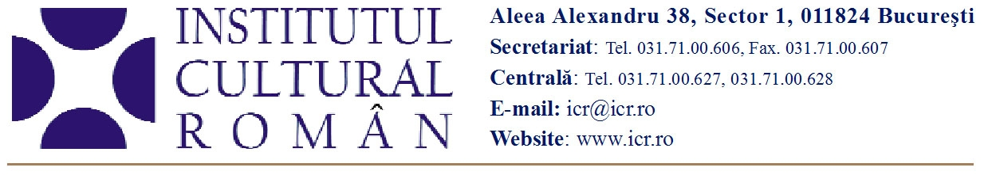
30 august 2010
Hidden World – expoziţie Anca Irinciuc la Institutul Cultural Român

Miercuri, 8 septembrie 2010, de la ora 18.00, la Institutul Cultural Român (Aleea Alexandru 38, București) va avea loc vernisajul expoziției de pictură „Hidden World“ a artistei Anca Irinciuc. Criticul de artă Aurelia Mocanu va vorbi despre lucrări şi despre parcursul artistic al autoarei.
Licenţiată a Universitătii Naţionale de Artă – Facultatea de Arte Plastice – Bucureşti, în 2004, și absolventă, în 2007, a masteratului la aceeași instituție – prof. coordonator Teodor Moraru, Anca Irinciuc a avut până acum expoziții personale la galerii din București și Bacău. Lucrările sale au fost prezente în expoziţii de grup şi colective în România, Belgia şi Republica Moldova.
„Interactivitatea se manifestă astăzi sub forma unui gigantic joc social. În această reţea, fiecare poate acţiona, participa, funcţiona, schimba.
Îmi structurez programul ca o permanentă cercetare, urmarind obţinerea unei noi întelegeri a realului. Realul nu se suprapune cu «natura», arta nu se limitează la natură.
Programul propus mă împinge cu analiza şi la spaţiul oniric, îmbogăţind, amplificând astfel posibilităţile de interpretare.
Caut alunecări în spaţiul vizual, încercări de pătrunderi dincolo de aparenţă. Îmi propun, experimentez, manifest, obiectul îmbogăţindu-se treptat, prin lucru intensiv şi coerent, de la o zi la alta. Încerc să construiesc elemente ale realului supus unei deformari, transfigurate, fie imaginând în întregime forme şi alcătuiri cu trimiteri în real.
Limbajul pictural pe care l-am folosit în interpretarea mea este legat de realitatea dură a momentului actual mai mult decât dintr-un vis sau coşmar. O bună parte a programului meu poate fi îmbogăţită prin înţelegerea acestor forme – omul ca stare în afara normalului.“ – Anca Irinciuc despre „Hidden World“

Expoziţia va fi deschisă până pe 26 septembrie 2010.
Contact media: Serviciul de Presă al ICR, 031 7100 622, biroul.presa@icr.ro

